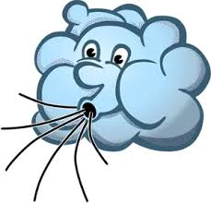
Mein Steckbrief

Mein Name: ___________________
Mein Geburtstag: _______________
Ich gehe in die _____________ Klasse
Mein Lieblingstier: ________________
Wenn ich erwachsen bin, will ich ________________________________ sein
Meine Hobbies: _______________________
Asthma ist für mich ____________________
Meine Asthmamedikamente sind: _____________________________________
Beim Sport muss ich ein Notfallmedikament nehmen: Ja / Nein
Ich habe Peak Flow schon benutzt und kenne meinen Bestwert: Ja / Nein
Darauf bin ich allergisch __________________
Die Asthmaschulung soll mir helfen bei ______________________________________

